**Technisch Ontwerp**

LaCassarai

Roy van de Graaf

10/6/2019

Inhoudsopgave

1 Samenvatting 3

1.1 Samenvatting voor de klant 3

1.2 Verzendlijst 3

2 Ontwikkelomgeving 3

2.1 De technische infrastructuur 3

3 Specificatie van de database 4

3.1 Specificaties van de database 4

4 Beveiliging en onderhoud 5

4.1 Beveiliging 5

4.2 Beheer 5

5 Slotconclusie 5

5.1 Verantwoording 5

## 1 Samenvatting

### 1.1 Samenvatting voor de klant

Dit document omvat de rapportage over de fase Technisch Ontwerp van LaCassarai. Alle

hoofdonderdelen alsmede conclusies en aanbevelingen zijn verwerkt in dit totaaloverzicht,

met eventuele verwijzingen naar separate uitgebreide documenten, die gedurende deze fase

zijn opgesteld.

### 1.2 Verzendlijst

Dit document wordt ter beschikking gesteld aan:

Henry Robben [Docent]

Roy van de Graaf [Developer]

## 2 Ontwikkelomgeving

### 2.1 De technische infrastructuur

De applicatie wordt gemaakt in symfony. PhpStorm ondersteunt symfony goed. Met deze twee kan de applicatie efficiënt worden gebouwd. De database wordt gebouwd met doctrine en phpmyadmin. Met het gebruik xampp kunnen wij phpmyadmin opstarten en met symfony verbinden. Door verschillende tools te gebruiken kunnen we de applicatie optimaal gebruiken.

## 3 Specificatie van de database

### 3.1 Specificaties van de database

Dit is hoe de database eruit ziet. Seizoen staat apart omdat die apart gelinked wordt met code. Er wordt gechecked of er een seizoens korting is voor de kamer.

De cruds worden gemaakt met symfony function. Bij de last activity word er gekeken welke user voor het laatst op de website is geweest. Een reservering kan alleen worden geplaatst als er een betaling is geweest.

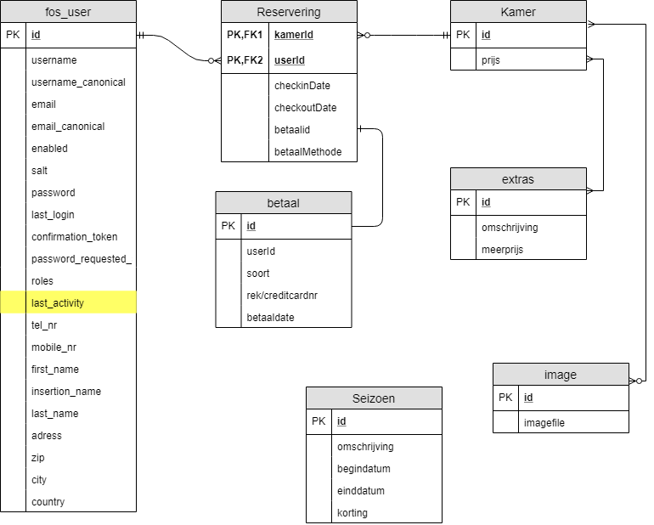

## 4 Beveiliging en onderhoud

### 4.1 Beveiliging

Alle beveiliging wordt gedaan door symfony. De backend wordt beveiligd met de rollen verdeling en granted acces.

### 4.2 Beheer

Er is geen beheer nodig naast het fixen van bugs. Ook moeten images worden verwijderd uit de database als deze niet meer worden gebruikt.

5 Slotconclusie

### 5.1 Verantwoording

* Ik ben tegen problemen opgelopen met het reserveren van een kamer. Dit staat uitgelegd in het acceptatietestplan